**PHÒNG GIÁO DỤC VÀ ĐÀO TẠO QUẬN 8**

**ĐỀ KIỂM TRA HK I NĂM HỌC 2020 – 2021**

**MÔN TOÁN – LỚP 9**

*Thời gian làm bài 90 phút ( không kể thời gian phát đề)*

**Câu 1**: (**1,0 điểm)** Thu gọn các biểu thức sau:

a) 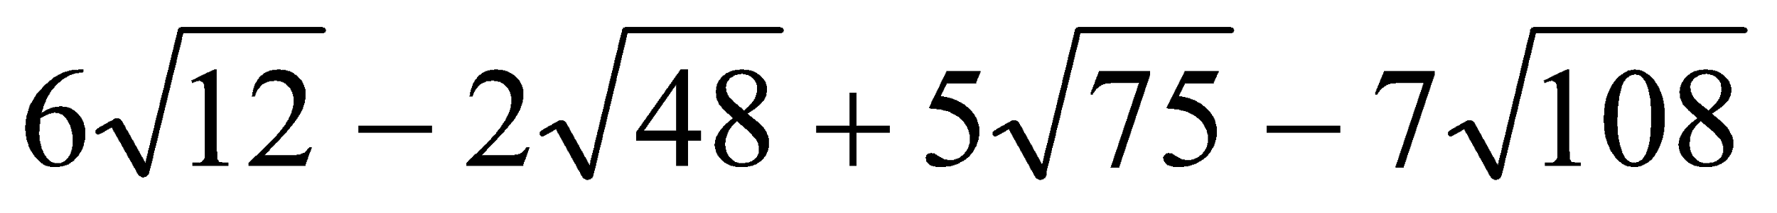

b) 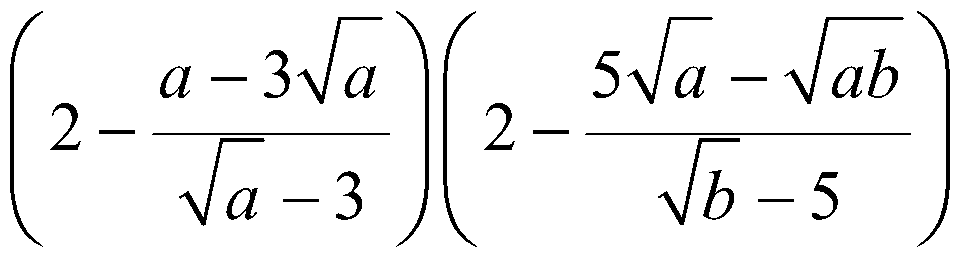 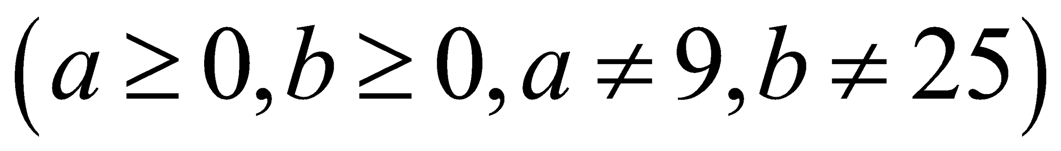

**Câu 2**: (**2,0 điểm)** Cho (d1): y = 2x ; (d2): y = x + 2

1. Vẽ (d1) và (d2) trên cùng 1 mặt phẳng tọa độ.
2. Tìm tọa độ giao điểm của (d1) và (d2) bằng phép toán.
3. Tìm a, b của (d3): y = ax + b biết (d3) // (d2) và đi qua điểm K(1; -2)

**Câu 3**: (**1,0 điểm)** 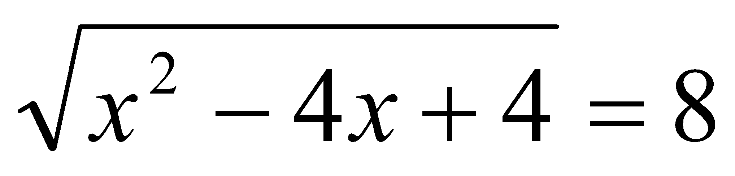

**Câu 4: ( 1,0 điểm)** Cho biết diện tích đất nông nghiệp của nước ta được cho bởi công thức: S = -0,12t +8,97 ( trong đó S là diện tích rừng tính bằng triệu héc-ta; t tính bằng số năm kể từ năm 2000)

a) Tính diện tích rừng của nước ta vào năm 2000 ?

b) Diện tích rừng nước ta chỉ bằng một nửa so với năm 2000 vào năm nào?

**Câu 5**: **( 1,0 điểm )** Tia nắng mặt trời tạo với mặt đất một góc 280 và bóng của tòa tháp trên mặt đất là 85m. Tính chiều cao của tháp ( làm tròn đến m)

**Bài 6 ( 1,0 điểm):** Một cửa hàng điện máy thực hiện giảm giá 10% trên 1 ti vi cho lô hàng gồm 40 chiếc với giá bán lẻ trước đó là 6500000đ/chiếc.Đến trưa cùng ngày thì cửa hàng bán được 20 chiếc, khi đó cửa hàng quyết định giảm giá thêm 10% nữa so với giá đang bán.

a/ Tính số tiền cửa hàng thu được khi bán hết lô hàng ti vi

b/ Biết rằng giá vốn là 3050000đ/chiếc. Hỏi của hàng có lời hay lỗ khi bán hết lô hàng trên.

**Câu 7: (3,0 điểm)** Từ điểm A bên ngoài đường tròn (O), vẽ hai tiếp tuyến AB, AC với đường tròn (O) (B, C là 2 tiếp điểm). Vẽ đường kính BD. Gọi H là giao điểm của AO và BC.

1. Chứng minh AO ⊥ BC tại H và CD // OA.
2. Vẽ CM ⊥ BD (M ∈ BD). Chứng minh DM . DB = 4OH2.
3. Gọi E ∈ (O) sao cho BE = BH. Gọi I trung điểm BH. Vẽ IK ⊥ BD (K ∈ BD).

Chứng minh BK . BD = BI . BC và I, K , E thẳng hàng.

**ĐÁP ÁN**

Câu 1.

$=12\sqrt{3}-8\sqrt{3}+25\sqrt{5}-42\sqrt{3}$

$=-38\sqrt{3}+25\sqrt{5}$

b) $=\left(2-\sqrt{a}\right)\left(2+\sqrt{a}\right)=4-a$

Câu 2. a) Vẽ đúng

b) Tìm tọa độ giao điểm đúng

c) Tìm đúng a và b

Câu 3.

$\sqrt{{\left(x-2\right)}^{2}}=8<=>\left|x-2\right|=8$

$x=-6 hay x=10$

Câu 4

1. S= 8,97 ( tr ha)
2. Xét pt : $4,485= -0,12t+8,97<=>t=37,375$

Vây vào năm 2038 d/t bằng nửa năm 2000

Câu 5. Chiều cao của tháp là: 85.tan 280

Câu 6.

1. Số tiền thu được là : 20. 6500.0,9+20.(6500.0,9).0,9=222300 ( ngàn đồng)
2. Giá vốn là : 3050. 40 = 122000 ( ngàn đồng)

Vậy cửa hàng lời.

Câu 7.

1. C/m được AO là trung trực suy ra AO vuông BC.

C/m CD vuông BC

Nên AO // CD ( cùng vuông góc BC).

1. Theo htl : DM.DB = CD2

Mà CD = 2 OH ( t/c đtb)

Nên : DM. DB = 4 OH2

Suy ra

Nên I, E, K thẳng hàng.